GW40
Гибочная машина

Инструкция по эксплуатации

Уважаемый пользователь!
Спасибо за то, что выбрали наши продукты. Перед эксплуатацией резчика, пожалуйста, внимательно ознакомьтесь с данной инструкцией. В противном случае вы подвергаете себя риску получить травму. Кроме того, незнание особенностей управления данным оборудованием может привести к его выходу из строя.

Внимание:
Данная инструкция подходит только для гибочной машины GW40.
● Данная инструкция является частью оборудования. Она всегда должна быть вместе с оборудованием – как при его покупке, так и при последующей перепродаже.
● Мы оставляем за собой право изменить содержание данной инструкции без предварительного уведомления.

Общая информация.
Гибочная машина GW40 может применяться для арматуры Q235A с диаметром 6-40 мм и натяжением ниже 450Mpa или для усиленной арматуры Ⅱ с диаметром до 32 мм.
Через некоторое время после начала эксплуатации рабочая пластина должна быть повернута на 180⁰ для полного равномерного износа и увеличения срока эксплуатации.

Часть 1. Основные технические данные
Технические параметры:
Гибочная машина GW40：
(1).Диаметры арматуры:≤Φ40mm(углеродистая сталь)
≤Φ32mm(усиленная арматура Ⅱ)
≤Φ32mm(арматурный пруток периодического профиля)
(2).Натяжение: 450δb≤Newton/sq mm
(3). Скорость вращения главной оси: 7-12r/min
(4). Мощность, скорость вращения, напряжение: 3kw.,1440r/min,380v
（5）(4) Размер упаковки : 750mm×750mm×720mm
(6) Вес нетто: 259kg

Гибочная способность
Количество за раз  Диаметр |  | 1 | 1 | 1 | 2 | 3 | 4 | 5 | 6
Натяжение  (N/mm²) | Ob≤450 | 40 | 30 | 26 | 22 | 18 | 14 | 10 | 8
Натяжение  (N/mm²) | Ob≤650 | 32 | 26 | 22 | 20 | 18 | 14 | 10 | 8
Натяжение  (N/mm²) | Ob≤850 | 28 | 24 | 20 | 18 | 14 | 12 | 8 | 6

Часть 2. Устройство

Рабочая поверхность центральная колонна
Валы

Трансмиссия

Переключатель
Часть 3. Эксплуатация
Эксплуатация и меры предосторожности:
1) Проверьте электрическое соединение, изоляцию, заземление.
2) Проверьте наличие смазки.
3) Выбирайте правильные элементы в зависимости от диаметра изделий.
4) Через 1500-2000 рабочих часов после начала эксплуатации рабочая пластина должна быть повернута на 180⁰ для полного равномерного износа и увеличения срока эксплуатации.
5) При работе с несколькими прутами одновременно необходимо использовать несущую плиту для поддержания рабочего диска.
6) На рабочий диск можно также прикрепить шкалу для экономии времени при измерении.

Часть 4. Способы работы

- Способы гибки
Для гибки арматура вставляется в рабочий диск. Аксессуары представлены в таблице. Способы гибки описаны в рис. 4-9.
Рис. 8 показывает гибку арматуры диаметром 6-24 mm
Рис. 9 показывает гибку арматуры диаметром 24-40 mm.

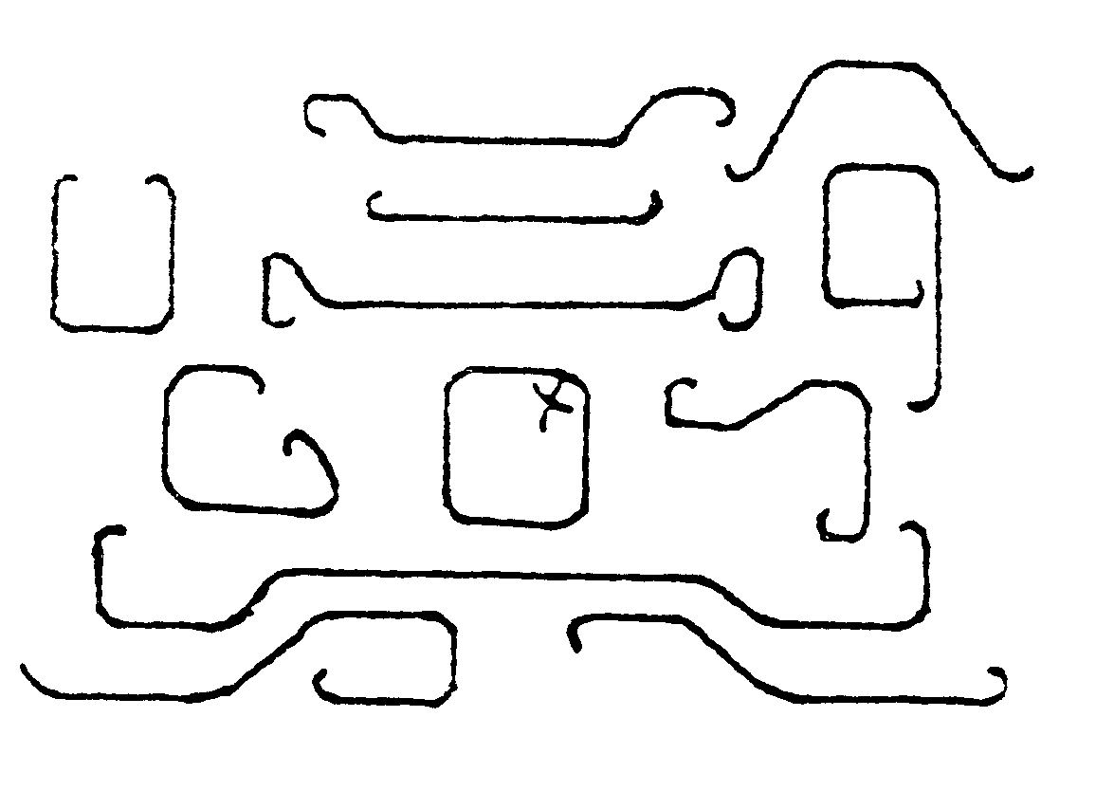
Рис 3. Обычные формы при гибке арматуры.
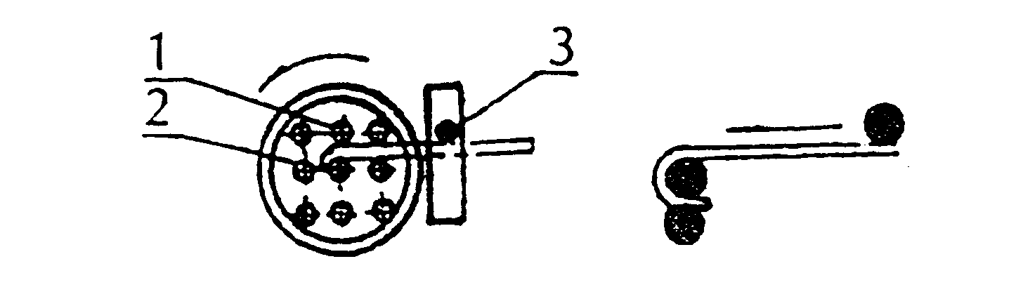
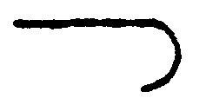
Рис 4 Гибка
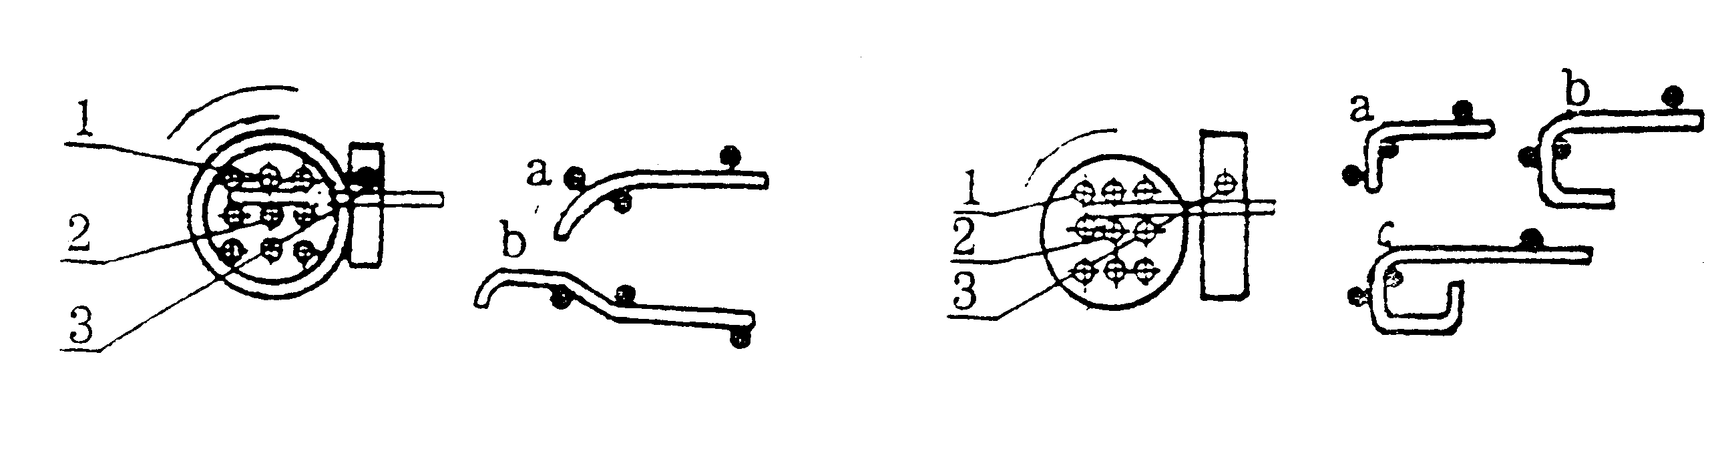
1. колонна и крышка 2. центральная колонна и кожух 3. ведущая колонна
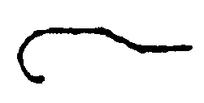
Рис 5 Рис 6
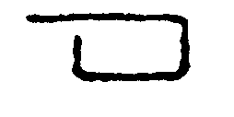
Гибка Гибка
1. колонна и крышка 2. центральная колонна и кожух 3. ведущая колонна
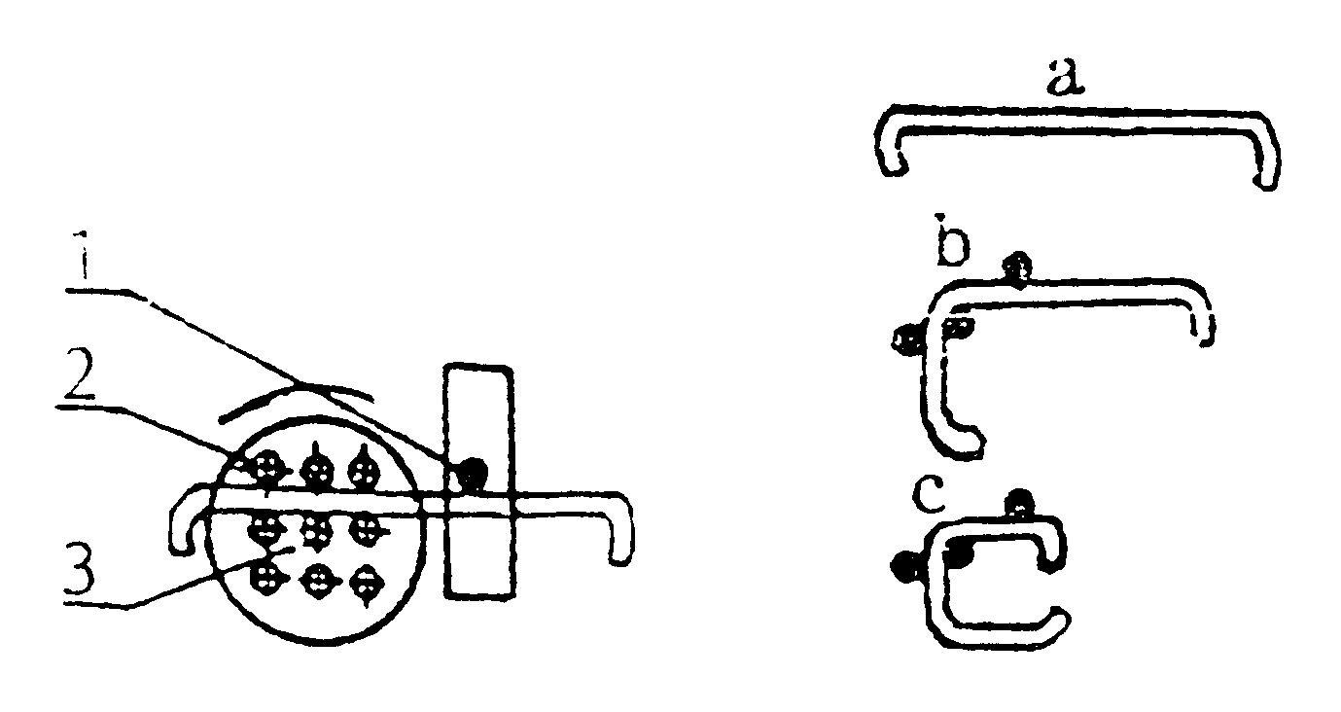
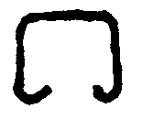
Рис 7 Гибка

1. колонна и крышка 2. центральная колонна и кожух 3. ведущая колонна
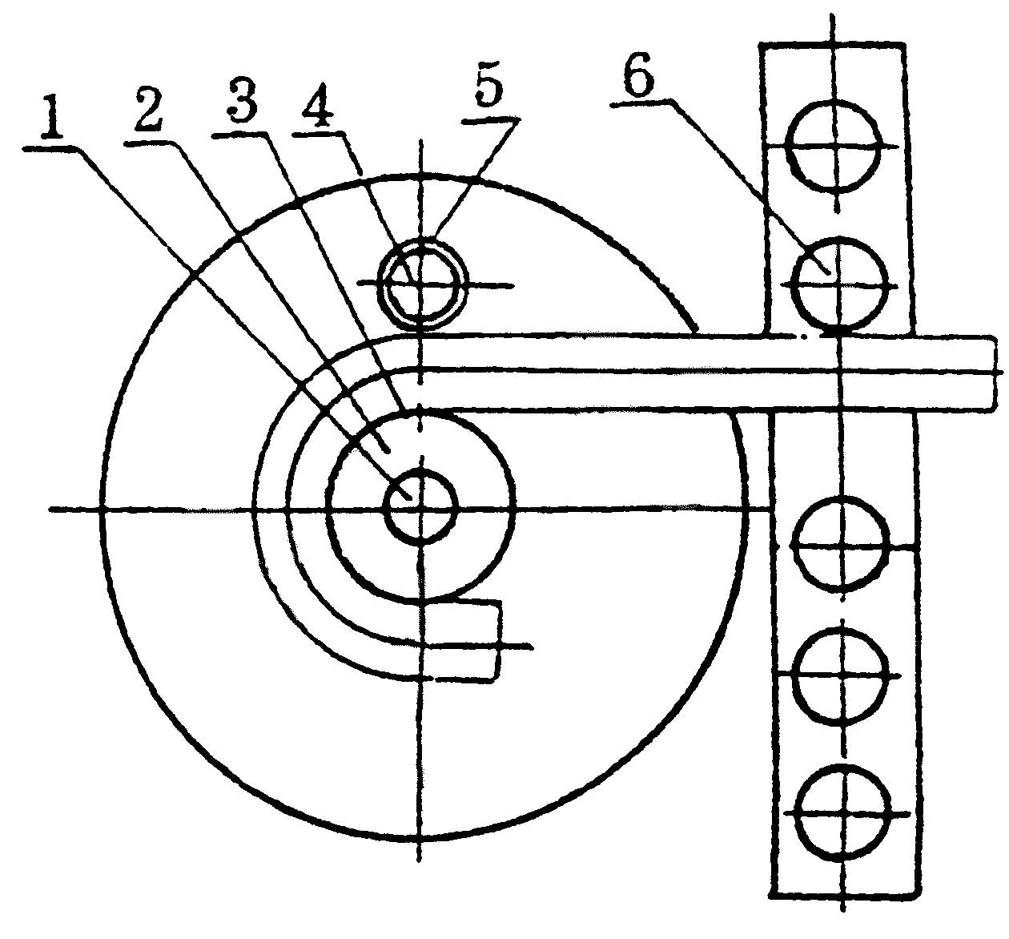
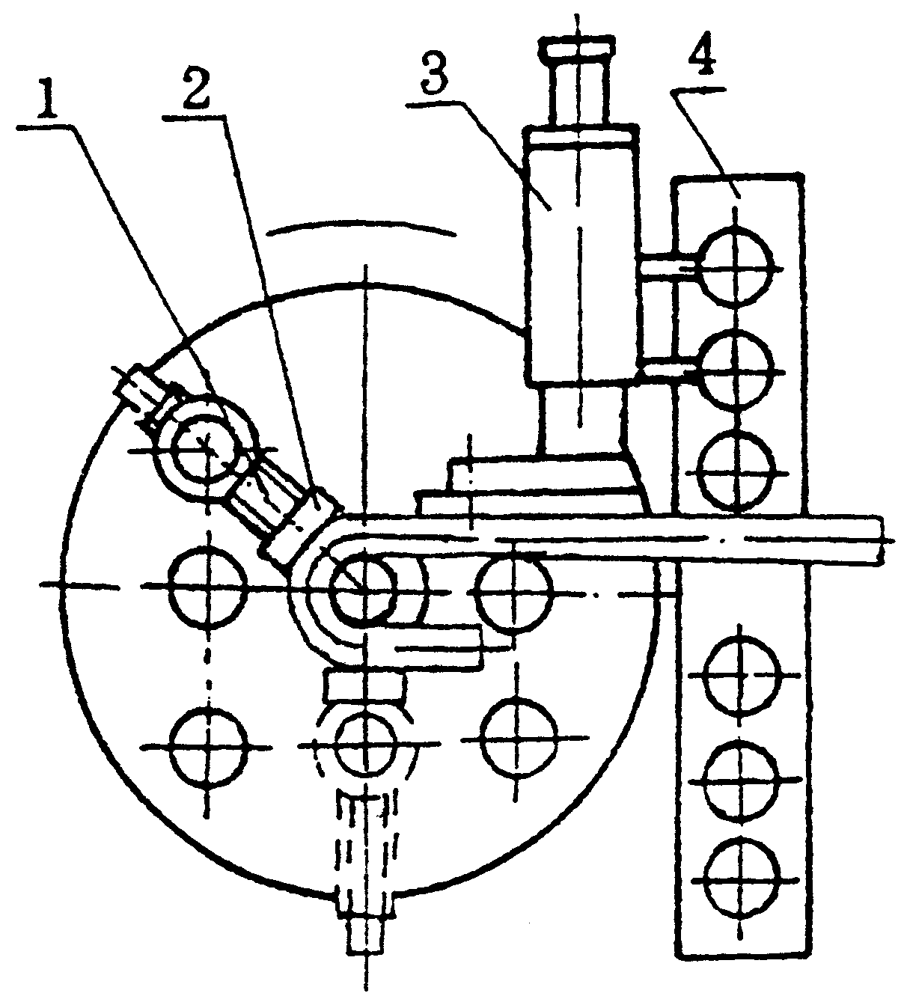

Рис 8 Рис 9

Таблица приложений

Диаметр (mm) | ≥10-25 |  |  | ≥25-40 |  |  | ≥40-50
Полож.  Назван. | Центр рабочего диска | Рабочий диск | Гнездо | Центр рабочего диска | Рабочий диск | Гнездо | Центр рабочего диска | Рабочий диск | Гнездо
Направляющ. колонна |  |  | √ |  |  | √ |  |  | √
￠50 Централ. колонна | √ |  |  |  |  |  | √
￠50 Колонна |  | √ |  |  | √ |  |  | √
￠75 Кожух колонны |  |  | √ |  |  |  |  | √
￠85 Кожух |  | √ |  |  | √ |  |  | √
￠100 Кожух колонны |  |  |  |  | √
￠130 Кожух колонны | √ | √ |  | √ |  |  | √

Диаметр(mm) | ¢25 |  |  | ¢28 |  |  | ¢32 |  |  | ¢36
Полож.  название | Центр рабочего диска | Рабочий диск | Гнездо | Центр рабочего диска | Рабочий диск | Гнездо | Центр рабочего диска | Рабочий диск | Гнездо | Центр рабочего диска | Рабочий диск | Гнездо
Центральная колонна | √ | √ | √ | √ | √ | √ | √ | √ | √ | √ | √ | √
￠96  Кожух колонны (1) |  |  |  |  | √ |  |  |  |  | √
￠77  Кожух колонны (2) | √ |  |  | √ |  |  | √ |  |  | √
￠63  Кожух колонны (3) |  |  | √ |  |  | √ |  | √ |  |  | √
2、Выбор инструмента для гибки арматурного прутка периодического профиля под режущую пластину Ⅱ ¢25-¢36

3、 Миним. радиус гибки для центральной колонны
Диаметр (mm) | ¢6 | ¢6 | ¢10 | ¢12-  ¢14 | ¢16-  ¢18 | ¢20 | ¢22-  ¢25 | ¢25-  ¢28 | ¢32
Миним. радиус гибки (mm) | R8 | R10 | R12.5 | R22.5 | R22.5 | R25 | R30 | R37.5 | R42.5
Центральная колонна (mm) | ¢24 | ¢24 | ¢24 | ¢38 | ¢38 | ¢63 | ¢63 | ¢77 | ¢77

4、 Миним. радиус гибки для центральной колонны
Diameter of steel (mm) | ¢8 | ¢10 | ¢12 | ¢14 | ¢16 | ¢18-  ¢20 | ¢22-  ¢25 | ¢25-  ¢28 | ¢32
Миним. радиус гибки (mm) | R12 | R15 | R18 | R21 | R24 | R30 | R36 | R42 | R48
Центральная колонна (mm) | ¢24 | ¢28 | ¢38 | ¢38 | ¢63 | ¢63 | ¢77 | ¢96 | ¢96

Указания по эксплуатации
(1) Operation notice:
1.) Арматура должна устанавливаться на место сгиба.
2.) Во время гибки нужно выбрать правильное положение, нельзя наклоняться.
3.) Выбрать правильное место работы.
4.) При работе с большим количеством арматуры необходимо использовать поддерживающую раму.
5.) На рабочую поверхность нужно установить линейку.
6.) Максимальное количество арматуры для одновременной гибки при разной скорости вращения нужно смотреть в таблице.

Кол-во | Вращение вала  Кол-во  Диаметр | 3.7RPM | 14RPM
1 | 10mm |  | 6
2 | 12mm |  | 4
3 | 14mm |  | 4
4 | 14mm | 6 | 3
5 | 16mm | 4
6 | 18mm | 3 | Не может
7 | 30mm | 2 | Не может
8 | 32-50mm | 1 | Не может

Внимание:
(1) в таблице указаны данные для материала с натяжением ниже 450Mpa. Количество прутов должно соответствовать натяжению.
(2) максимальный диаметр арматуры для этой машины - 32mm

Часть 5. Система электрического контроля
Электрические элементы. Электрическая система проста, безопасна и надежна.
У переключателя есть три положения: начальное, стоп и вкл.
При включении машины диск вращается по часовой стрелке и начинается гибка. По завершении этого процесса переключатель нужно перевести в положение «стоп». При удалении арматуры из машины переключатель нужно перевести в положение «начальное».

Часть 6. Смазка и уход
Для проведения смазки смотрите эту таблицу:
No | Деталь | Метод смазки | Вид смазки | Частота | Примечание
1 | Червячная шестерня | Емкость | Летнее автомасло SYB1105-615 | Раз в 3 месяца
2 | Подшипник среднего вала | Смазка | Консистентная смазка с литием | Раз в 3 месяца | Наполнять до двух третей
3 | Верхний рукав главного вала | Масленка | Машинное масло #32 | Раз за смену
4 | Подшипник трансмиссии | Добавить масло на поверхность подшипника | Консистентная смазка с литием  STB1401-62 | Раз в неделю
a) Перед использованием нужно обязательно залить масло. Эксплуатация без масла строго запрещена.
b) Не используйте центральный стержень с малым диаметром для гибки арматуры с максимальным диаметром.
c) Разборка машины должна осуществляться специалистом.
d) При длительном простое машины нанесите смазку на трансмиссию и соединительные элементы. Храните в сухом месте.

Часть 7. Упаковка и транспортировка
1. Все открытые поверхности должны быть смазаны и покрыты упаковочным материалом.
2. Машина должна храниться в зафиксированном положении.
3. Промежуток между упаковкой и коробкой должен быть заполнен.
4. Хранить машину нужно в сухом вентилируемом помещении.
5. Машину нужно поднимать с нижней части, не наклоняя и не раскачивая.
Часть 8. Неисправности

Неисправность | Причина | Устранение
Протекает масло | Пробка недостаточно плотно закрыта. Повреждены вкладыш или сальник. | Закрыть плотно крышку, заменить вкладыш и сальник.
Повышенный шум | Недостаток масла | Добавить масла
Не гнет более толстую арматуру | Ослаб ремень | Натянуть ремень или заменить его.
Не работает мотор | - Нет электричества  - Сгорел пускатель | - Проверить ток.  - Заменить пускатель
Гарантия
Гарантия – один год с дата покупки. Гарантия не распространяется на электроэлементы, переключатель и изнашиваемые детали.

